Autorica: Tamara Lajtman, prof.

Književnost i stvaralaštvo: Antoine de Saint Exupery, Susret s lisicom

nastava na daljinu

Udžbenik Hrvatski bez granica 8
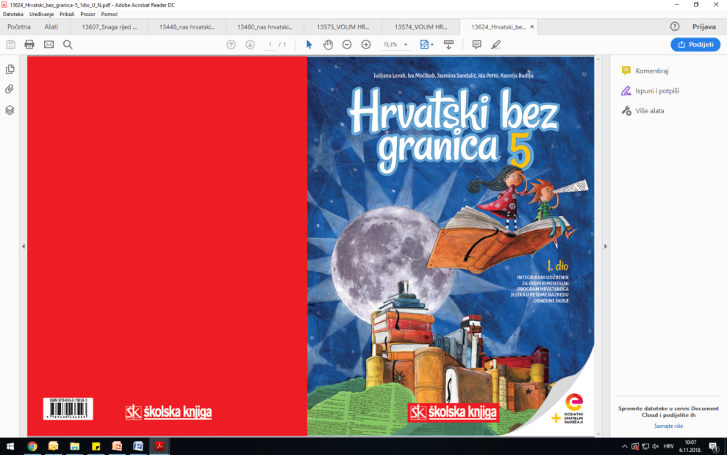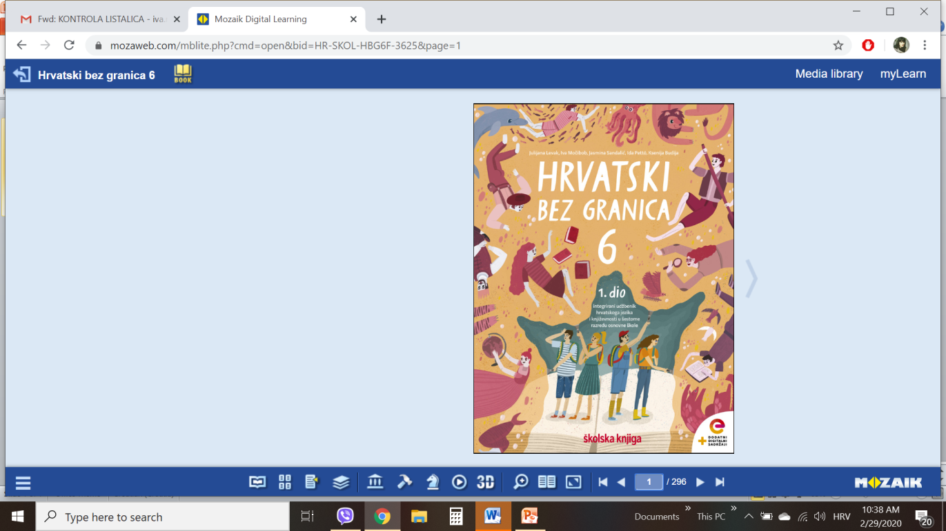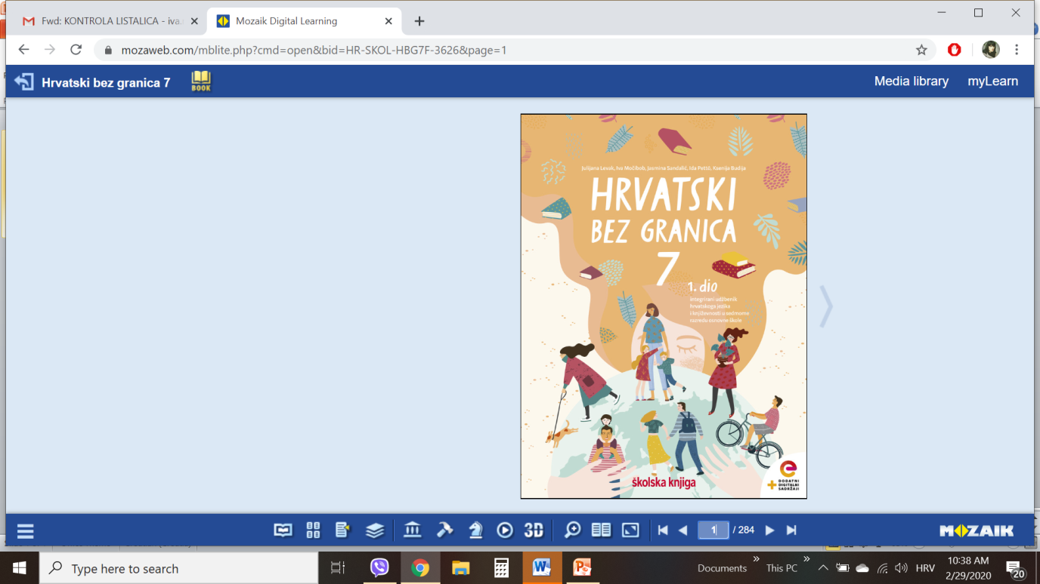

VRIJEME OSTVARIVANJA: _______________________________

BROJ SATI NASTAVE: 2 sata

Dragi učeniče / draga učenice, u satu koji slijedi:

‒ oblikovat ćeš temu teksta
‒ voditi bilješke
‒ prepoznati problematiku i ideju ulomka
‒ izdvojiti primjer za personifikaciju i metaforu iz ulomka, objasniti metaforično značenje ruže
‒ odgovoriti na pitanje zašto ljudi imaju sve manje vremena za prijatelje potaknuti razgovorom lisice i maloga princa

Pažljivo čitaj upute u zadatcima. Aktivnosti su planirane za 2 nastavna sata. Planiraj vrijeme za svaku pojedinu aktivnost. Obavljene zadatke pošalji svojemu učitelju / svojoj učiteljici na dogovoreno mjesto i u dogovoreno vrijeme.

1. sat- KNJIŽEVNOST I STVARALAŠTVO: Antoine de Saint Exupery, Susret s lisicom

OPIS AKTIVNOSTI
1. aktivnost – priprema za susret s književnim tekstom
Prisjeti se svojega prvog susreta s najboljim prijateljem / najboljom prijateljicom: gdje i kako ste se upoznali, koji su vas trenutci zbližili? Koje osobine ga/ju čine posebnim/posebnom za tebe? Objasni svoj odgovor. Zabilježi svoj odgovor u bilježnicu.
2. aktivnost – čitanje ulomka ili slušanje audiozapisa
Otvori 40. stranicu u udžbeniku Hrvatski bez granica 8, 1. dio (https://www.e-sfera.hr/prelistaj-udzbenik/2900355f-967b-4d8f-9a26-0899666e6938). Danas ćeš se upoznati s tekstom Susret s lisicom Antoine de Saint Exuperyja. Naslov i ime autora zapiši u bilježnicu. Pročitaj tekst u udžbeniku ili ga uz pomoć poveznice poslušaj u digitalnome udžbeniku (https://www.e-sfera.hr/dodatni-digitalni-sadrzaji/3b500790-d767-4ee2-9883-5ce42cfd1cbf/ ).

3. aktivnost – provjeravanje razumijevanja slušanoga/pročitanoga ulomka
Nakon slušanja zvučnoga zapisa / čitanja ulomka usmeno odgovori na pitanja u rubrici Razumijem što čitam, u udžbeniku, str. 43.

4. aktivnost – prepoznavanje književnih pojmova, rješavanje digitalnih igara
I.
U bilježnicu odgovori na pitanja iz rubrike Učim i prepoznajem književne pojmove, udžbenik, str. 43. Odredi temu i ideju ulomka. Prepiši u bilježnicu definiciju moderne bajke. Karakteriziraj likove. Odredi pripovjedne tehnike.
II.
U digtalnome udžbeniku, u rubrici Umjetnost riječi odigraj sve četiri digitalne igre (poveznica: https://www.e-sfera.hr/dodatni-digitalni-sadrzaji/3b500790-d767-4ee2-9883-5ce42cfd1cbf/ ).

2. sat- KNJIŽEVNOST I STVARALAŠTVO: Antoine de Saint Exupery, Susret s lisicom

1. aktivnost – stvaralački kutak
Riješi zadatke u udžbeniku, u rubrici Izaberi po svojoj mjeri, stranica 43.
2. aktivnost – stvaralački kutak
I. U rubrici Povezujem i stvaram, u digitalnome udžbeniku (poveznica: https://www.e-sfera.hr/dodatni-digitalni-sadrzaji/3b500790-d767-4ee2-9883-5ce42cfd1cbf/ )
pogledaj prezentaciju koja sadrži mudre misli iz djela Mali princ. Pročitaj mudre misli te ih objasni svojim riječima.

II. U rubrici Povezujem i stvaram, u digitalnome udžbeniku (poveznica: https://www.e-sfera.hr/dodatni-digitalni-sadrzaji/3b500790-d767-4ee2-9883-5ce42cfd1cbf/ ) nalazi se zadatak „Zamisli susret s malim princom“. Riješi ga.
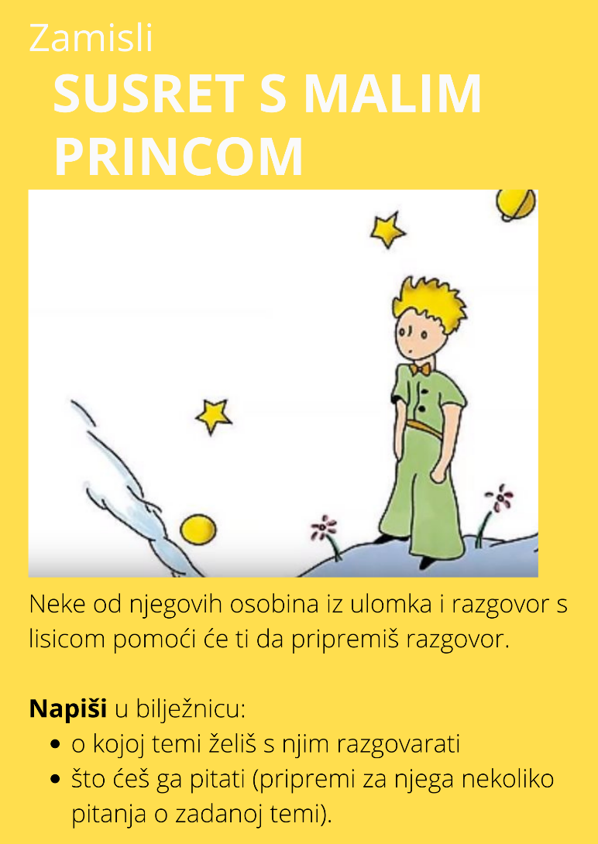

3. aktivnost – DODATNI ZADATAK (za one koji žele više)
Ako imaš vremena, pogledaj animirani film „Mali princ“. Film se nalazi na sljedećoj poveznici: https://www.youtube.com/watch?v=E5m_zez-kkw&t=1s .

